植物工場システム
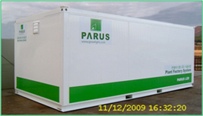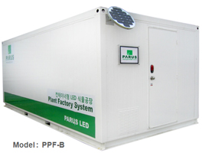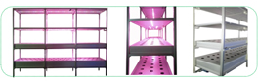
製品特徴
- 低コストの完全制御型LED植物工場システム
- LED植物栽培照明と制御装置の適用で高効率の
- 生産が可能
- 移動が簡単で便利
- 自動化システムによって初心者でも運営可能
- 多様な植物栽培並行可能(葉菜類、キノコ、高麗人参など)
- 有効なスペース活用(地下、屋上などへの設置や移動が可能)
外観
- 外形寸法 : 横 6M x 縦 3M x 高さ3M
- H-Beam鋼鉄フレームを使い移動時の変形を防止
- 75mm ~ 150mm 断熱パネル使用
- 内・外部の仕上げに白の防水塗料処理
内部
- 栽培面積2列3段棚構造(27m²)
- LED照明システム、冷暖房システム、湿度調節システム、
- 水耕裁培システム含む
Option
- 大きさ別、形態別に注文製作可能
- Solar system、無線遠隔制御システム(Zigbee)適用可能
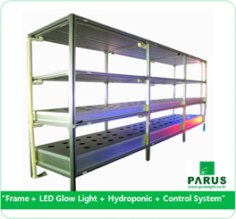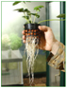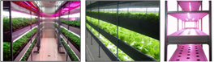

Model : PPF-A
LED Grow Light System (PPF-A1)
- Hi-Power LED 50~250 umol m-2 s-1 調整可能
- 植物別に最適波長適用可能、波長制御、パルス波長、Duty rate
- 予約機能で時間別に明るさ、波長、パルス、Duty rateの調節予約可能
- 完璧な熱制御システムの適用でLEDから発生した熱を集めて冬には内部
暖房として使い、夏には室外に放出してエネルギー節減および安定的な運営
- 一体型構成 ; LED照明と多段型再配線が一体型のため乱反射と空間、費用節約
- 電気配線および制御線処理が内部に収まるため、きれいな栽培環境で感電・火災事故を防止
Hydroponic System (PPF-A2)
- 水耕裁培選択可能 Hydroponic, Aeroponic, Ultraponic
- 大きさや形、用途に応じてカスタマイズ水耕裁培が可能
- 空間利用の合理化で生産性・効率アップ
- 耐久性強化素材で永久使用可能
Control System (PPF-A3)
- 無線制御システムは照明、養液、空調システムなどの機器をコンピューターで統合管理
- それぞれの照明と組み合わせを決めて別途制御可能
例)チシャやイチゴなどを同時栽培する場合、栽培条件を別途構成して光量と波長および光度、照射時間などを分けて制御可能。
